Федеральное государственное бюджетное образовательное учреждение

высшего образования

«Саратовский государственный технический университет

имени Гагарина Ю.А.»

Кафедра «Прикладные информационные технологии»

**ОТЧЕТ**

**по лабораторной работе №6**

Студента группы б2-ПИНФ21

Нефедова Д. В.

Проверил

Иванов А. В.

Саратов, 2019

**Запросы**

1. **Добавление нового сотрудника** *(для директора)*

CREATE PROCEDURE Добавить_сотрудника

@Фамилия nvarchar(20),

@Имя nvarchar(20),

@Отчество nvarchar(20),

@Номер_мобильного_телефона char(11),

@Пол nchar(3),

@Дата_рождения date,

@Адрес_электронной_почты nvarchar(50),

@Паспортные_данные char(11),

@Заработная_плата money,

@Статус nvarchar(20)

AS

INSERT INTO Сотрудник (

Фамилия, Имя, Отчество,

Номер_мобильного_телефона,

Пол,

Дата_рождения,

Адрес_электронной_почты,

Паспортные_данные,

Заработная_плата,

Статус

)

VALUES (

@Фамилия, @Имя, @Отчество,

@Номер_мобильного_телефона,

@Пол,

@Дата_рождения,

@Адрес_электронной_почты,

@Паспортные_данные,

@Заработная_плата,

@Статус

)

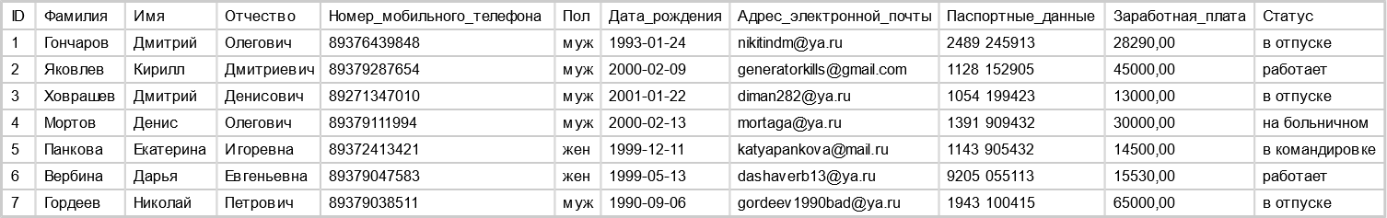

*До выполнения процедуры.*

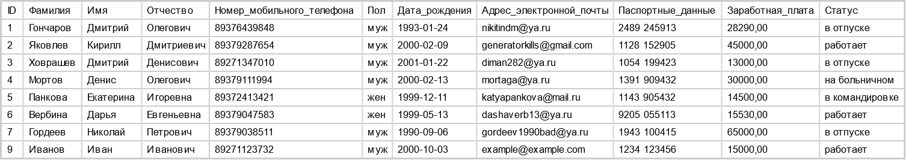

*После выполнения процедуры.*

1. **Добавление нового клиента** *(для директора)*

CREATE PROCEDURE Добавить_клиента

@Фамилия nvarchar(20),

@Имя nvarchar(20),

@Отчество nvarchar(20),

@Номер_мобильного_телефона char(11),

@Пол nchar(3),

@Дата_рождения date,

@Адрес_электронной_почты nvarchar(50),

@Паспортные_данные char(11)

AS

INSERT INTO Клиент (

Фамилия, Имя, Отчество,

Номер_мобильного_телефона,

Пол, Дата_рождения,

Адрес_электронной_почты,

Паспортные_данные

)

VALUES (

@Фамилия, @Имя, @Отчество,

@Номер_мобильного_телефона,

@Пол, @Дата_рождения,

@Адрес_электронной_почты,

@Паспортные_данные

)

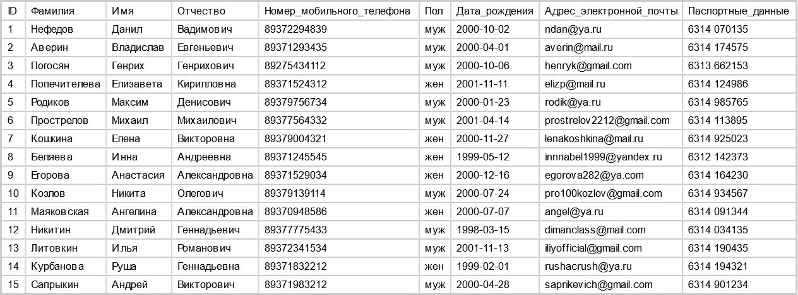

*До выполнения процедуры.*

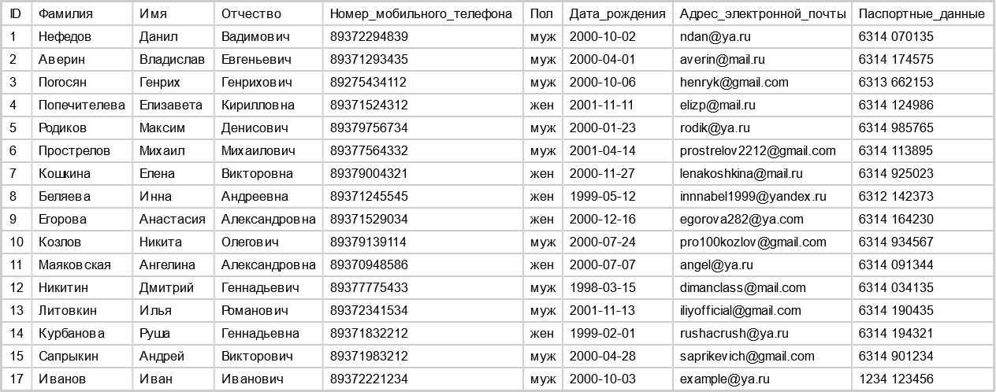

*После выполнения процедуры.*

1. **Изменить статус сотрудника** *(для директора)*

CREATE PROCEDURE Изменить_статус_сотрудника

@ID int,

@Статус nvarchar(20)

AS

UPDATE dbo.Сотрудник

SET Статус = @Статус

WHERE ID = @ID



*До выполнения процедуры.*

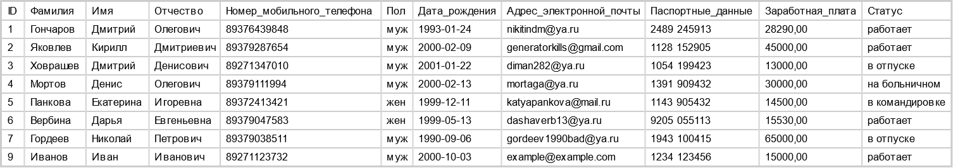

*После выполнения процедуры.*

1. **Сделать помещение или земельный участок недоступным для покупки** *(для директора и сотрудника)*

CREATE PROCEDURE Сделать_недоступным_для_покупки

@ID int,

@Что varchar(20)

AS

BEGIN

IF(@Что = 'помещение')

BEGIN

UPDATE dbo.Помещение

SET Доступно_для_покупки = 0

WHERE ID = @ID

END

ELSE IF(@Что = 'земельный участок')

BEGIN

UPDATE dbo.Земельный_участок

SET Доступно_для_покупки = 0

WHERE ID = @ID

END

END

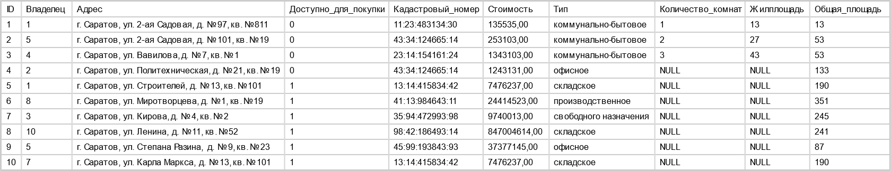

*До выполнения процедуры.*

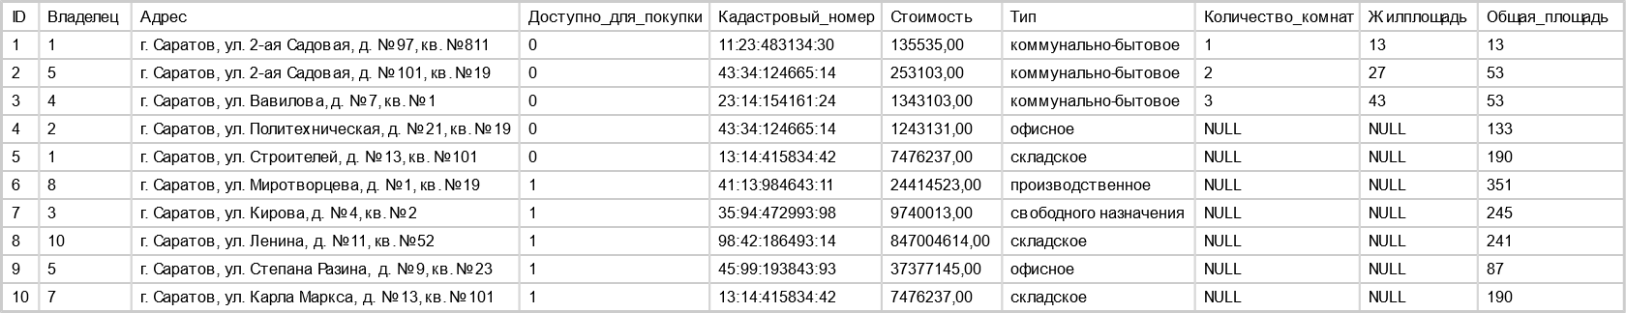

*После выполнения процедуры.*

1. **Изменить фамилию сотрудника** *(для директора)*

CREATE PROCEDURE Изменить_фамилию_сотрудника

@ID int,

@Фамилия nvarchar(20)

AS

UPDATE dbo.Сотрудник

SET Фамилия = @Фамилия

WHERE ID = @ID



*До выполнения процедуры.*

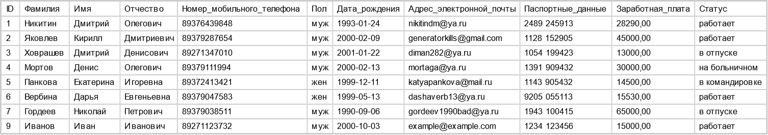

*После выполнения процедуры.*

1. **Получить среднюю кадастровую стоимость всех земельных участков** *(для директора, сотрудников и клиентов)*

CREATE PROCEDURE Получить_среднюю_кадастровую_стоимость_земельного_участка

AS

DECLARE @Средняя_стоимость money

SELECT @Средняя_стоимость = AVG(Кадастровая_стоимость)

FROM dbo.Земельный_участок

RETURN @Средняя_стоимость;

1. **Изменить кадастровую стоимость земельного участка** *(для директора и сотрудников)*

CREATE PROCEDURE Изменить_кадастровую_стоимость_земельного_участка

@ID int,

@Новая_стоимость money

AS

UPDATE dbo.Земельный_участок

SET Кадастровая_стоимость = @Новая_стоимость

WHERE ID = @ID

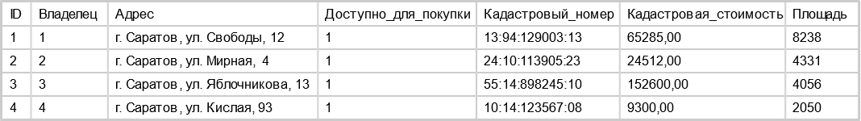

*До выполнения процедуры.*

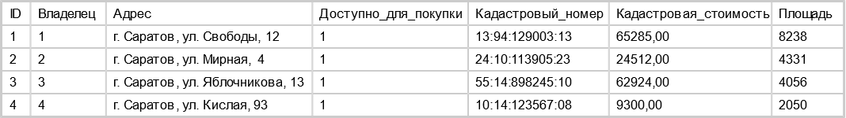

*После выполнения процедуры.*

1. **Вывести помещения в определенном ценовом интервале** *(для директора, сотрудников и клиентов)*

CREATE PROCEDURE Вывести_помещения_в_ценовом_интервале

@Минимум money,

@Максимум money

AS

SELECT ID, Адрес, Стоимость

FROM dbo.Помещение

WHERE Стоимость >= @Минимум AND Стоимость <= @Максимум

ORDER BY Стоимость ASC

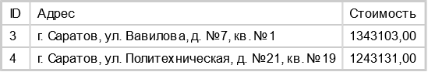

*Результат выполнения процедуры.*

1. **Вывести имя сотрудника, оформившего договор купли продажи помещения** *(для директора, сотрудников и клиентов)*

CREATE PROCEDURE Вывести_имя_сотрудника_оформившего_договор_купли_продажи_помещения

@ID int

AS

SELECT CONCAT(Фамилия, ' ', Имя, ' ', Отчество) AS Имя

FROM dbo.Сотрудник

JOIN dbo.Купля_продажа_помещения

ON dbo.Сотрудник.ID = dbo.Купля_продажа_помещения.Сотрудник

WHERE dbo.Сотрудник.ID = @ID



*Результат выполнения процедуры.*

1. **Вывести количество оформленных договоров купли-продажи помещений определенного сотрудника** *(для директора и сотрудников)*

CREATE PROCEDURE Вывести_количество_оформленных_договоров_купли_продажи_помещений_сотрудника

@ID int

AS

SELECT CONCAT(Фамилия, ' ', Имя, ' ', Отчество) AS Имя, COUNT(Сотрудник) AS [Количество договоров]

FROM Сотрудник

JOIN Купля_продажа_помещения ON Сотрудник.ID = Купля_продажа_помещения.Сотрудник

WHERE Сотрудник.ID = @ID

GROUP BY CONCAT(Фамилия, ' ', Имя, ' ', Отчество)



*Результат выполнения процедуры.*

1. **Получить среднюю зарплату сотрудника** *(для директора)*

CREATE PROCEDURE Получить_среднюю_зарплату_сотрудника

AS

DECLARE @Средняя_зарплата money

SELECT @Средняя_зарплата = AVG(Заработная_плата)

FROM dbo.Сотрудник

RETURN @Средняя_зарплата;

1. **Изменить зарплату сотрудника­** *(для директора)*

CREATE PROCEDURE Изменить_зарплату_сотрудника

@ID int,

@Новая_заработная_плата money

AS

UPDATE dbo.Сотрудник

SET Заработная_плата = @Новая_заработная_плата

WHERE ID = @ID



*До выполнения процедуры.*

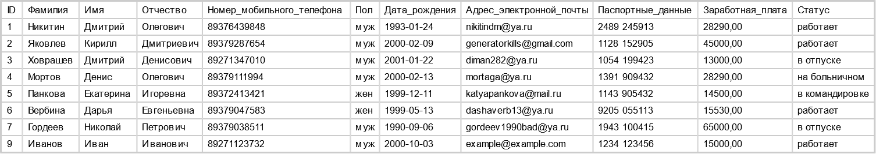

*После выполнения процедуры.*

1. **Посчитать выручку, которую агентство получило от сделок по купле-продаже помещений за определенный период** *(для директора и сотрудников)*

CREATE PROCEDURE Посчитать_выручку_за_куплю_продажу_помещений

@Начальная_дата date,

@Конечная_дата date

AS

SELECT SUM(Выручка) AS [Выручка]

FROM dbo.Купля_продажа_помещения

WHERE Дата_заключения_договора > @Начальная_дата AND Дата_заключения_договора < @Конечная_дата



*Результат выполнения запроса.*

1. **Вывести количество земельных участков, которыми владеет клиент** *(для директора и сотрудников)*

CREATE PROCEDURE Получить_количество_земельных_участков_клиента

@ID int

AS

SELECT CONCAT(Фамилия, ' ', Имя, ' ', Отчество) AS Имя, SUM(Владелец) AS [Количество земельных участков]

FROM dbo.Клиент

JOIN dbo.Земельный_участок ON dbo.Клиент.ID = dbo.Земельный_участок.Владелец

WHERE dbo.Клиент.ID = @ID

GROUP BY CONCAT(Фамилия, ' ', Имя, ' ', Отчество)



*Результат выполнения процедуры.*

1. **Вывести количество помещений, которыми владеет клиент** *(для директора и сотрудников)*

CREATE PROCEDURE Получить_количество_помещений_клиента

@ID int

AS

SELECT CONCAT(Фамилия, ' ', Имя, ' ', Отчество) AS Имя, SUM(Владелец) AS [Количество помещений]

FROM dbo.Клиент

JOIN dbo.Помещение ON dbo.Клиент.ID = dbo.Помещение.Владелец

WHERE dbo.Клиент.ID = @ID

GROUP BY CONCAT(Фамилия, ' ', Имя, ' ', Отчество)



*Результат выполнения процедуры.*